**MIEDZYPRZEDSZKOLNY KONKURS PLASTYCZNO - TECHNICZNY**

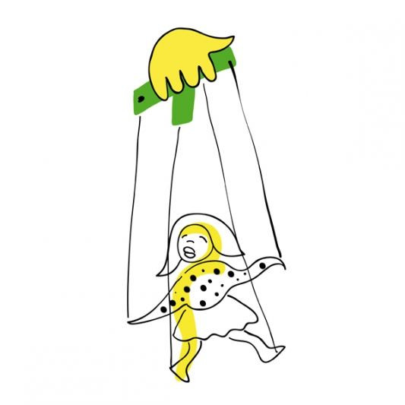**LALKI W TEATRZE**

**Konkurs przeznaczony jest dla wszystkich grup przedszkolnych.**

**Tematem konkursu są lalki teatralne. Należy wykonać wybrany typ lalki teatralnej- - pacynkę, kukiełkę, jawajkę lub marionetkę.**

**Technika wykonania prac jest dowolna. Lalki mogą być wykonane z tradycyjnych materiałów, a także z papieru, surowców wtórnych, surowców naturalnych**

**Termin przyjmowania prac: 27.03.2020r.**

**Prace konkursowe można przesłać lub dostarczyć osobiście do Przedszkola nr 9 w Gdyni.**